План-конспект урока по физической культуре в 5 классе
ГБОУ СОШ № 418

Учитель: Литвинов В.В.
Тема урока: Прыжки в высоту с 3- 5 шагов разбега.
Метод проведения: Фронтальный, групповой, индивидуальный.
Цель урока:
- Обучение технике прыжка в высоту способом перешагивание.
Задачи урока:
- Обучить технике прыжка в высоту способом перешагивание;
- Развить прыгучесть, ловкость, быстроту;
- Воспитать волевые качества.
Тип урока: Урок изучения нового материала
Инвентарь и оборудование:
- Скакалки 20 шт;
- Гимнастические стенки 24 шт;
- Скамейки 8 шт;
- Стойки и планка для прыжков в высоту 2 шт.
Место проведения: Спортивный зал.
Дата проведения: 23.09.2014

Содержание | Дозировка | Организационно-методические указания
Подготовительная часть, 10 минут
1. Построение, сообщение задач. | 1 минута | Обратить внимание на спортивную форму, обувь занимающихся.
2. Равномерный бег  3. Общеразвивающие упражнения со скакалкой:  - и.п. – о.с., скакалка сложена вчетверо, держать ее внизу хватом сверху.  1-2 – поднять скакалку вверх, натягивая за концы, подняться на носки, вдох; 3-4 – и.п., выдох.  - и.п. – стойка ноги врозь, скакалку сложенную вдвое, держать внизу хватом за середину. 1 – поднять скакалку вперед, 2 – поворот вправо, натянуть скакалку; 3 – скакалку вперед, 4 – и.п.  - и.п. – стойка на скакалке, ступни параллельно друг другу, концы скакалки накручены на руки. 1, 3 – мах правой ногой вперёд, руки впереди; 2, 4 – левой ногой.  - и. п. — о. с, скакалка, сложенная вчетверо, внизу. 1, 3 — отставляя левую ногу назад и сгибая правую, сделать выпад, скакалку на колено правой ноги; 2, 4 – тоже правой ногой.  - и. п. — о. с. Прыжки через скакалку на  двух ногах на месте | 3 минуты  6 минут  6 раз  8 раз  6 раз  6 раз  30 секунд | Следить за дыханием  Спину держать прямо  Дыхание в произвольном ритме. Повторить повороты в обе стороны.  Дыхание в произвольном темпе.  Спину держать прямо. Следить за дыханием, правильной постановкой стоп.  Следить за дыханием, правильной постановкой стоп
Основная часть, 28 минут
1. Маховые движения ногой с использованием гимнастической стенки  2. Сочетание маха с отталкиванием  3. Сочетание маха с отталкиванием из положения «стоя в шаге»  4. Отталкивание и взлет с трех шагов  5. Отталкивание с 2, 3, 5 беговых шагов с приземлением толчковой ногой на возвышение  6. Стоя с боку от скамейки перешагнуть через нее.  7. Прыжок через планку с места.  8. Прыжки со сменой ног с одного шага («ножницы») | 3 минуты  3 минуты  4 минуты  3 минуты  4 минуты  3 минуты  4 минуты  4 минуты | 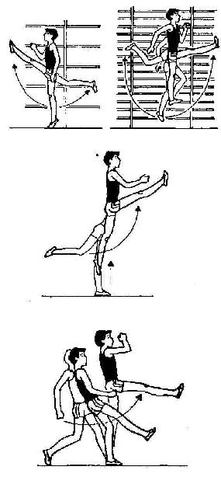  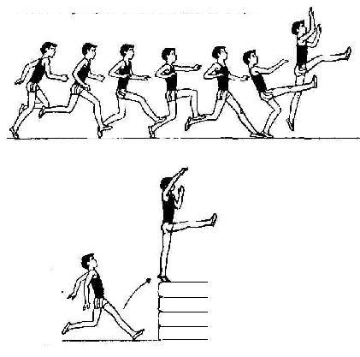  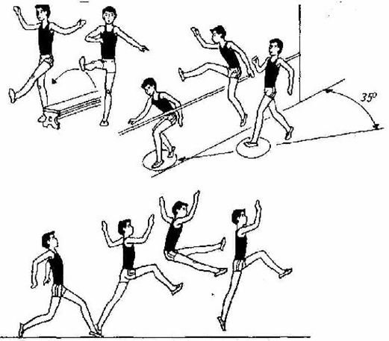
Заключительная часть, 2 минуты
1. Построение.  2. Подведение итогов. | 1 минута  1 минута | Указать на ошибки. Выделить ребят, которые хорошо справлялись с заданиями. Похвалить всех за работу.

